تقرير عن (حروف تجر الحتوف )
نظراً لما لوحظ في الآونة الأخيرة من انتشار ما يسمى بفاكهة المجالس الأ وهي (الغيبة) فقد رأت لجنة النشاط الطلابي أن تفرد لها يوماً خاصاً بها من ضمن جدول النشاط الطلابي وهو الأسبوع الثامن
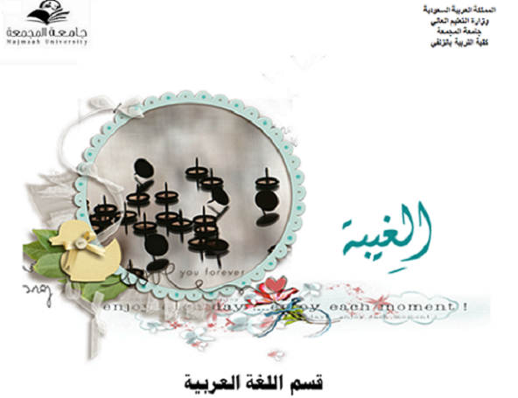

ولذا ،،،،،
فقد قام قسم اللغة العربية بتفعيل برنامج (حروف تجر الحتوف ) وكان على النحو التالي :-
- إعداد كتيبات تتضمن ماهية الغيبة ،أحكامها ، تصوير القرآن والسنة لها ، عقوبة صاحبها .
- إعداد دورة عن الغيبة على CD وتم عرضها باوربوينت واستمرت الدورة من الساعة 9.30 الى الساعة 11.00، وقامت بإلقائها الطالبة (حصة الصالح ) .

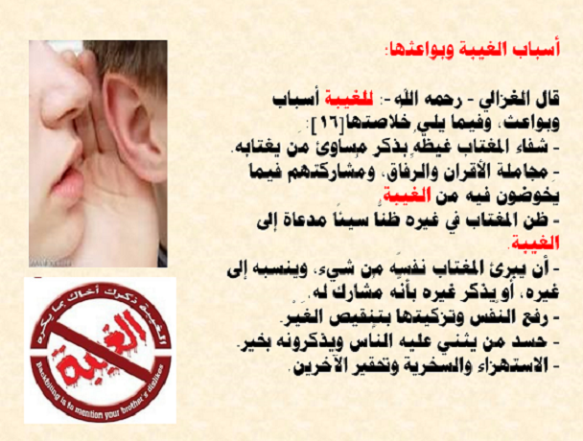

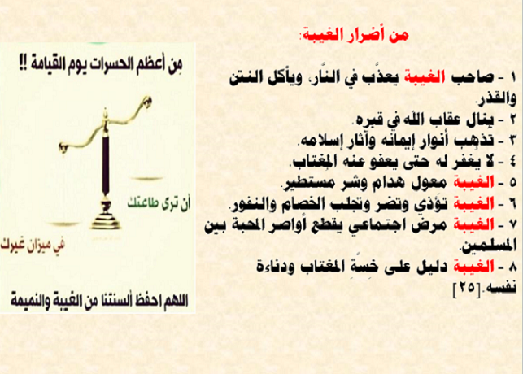

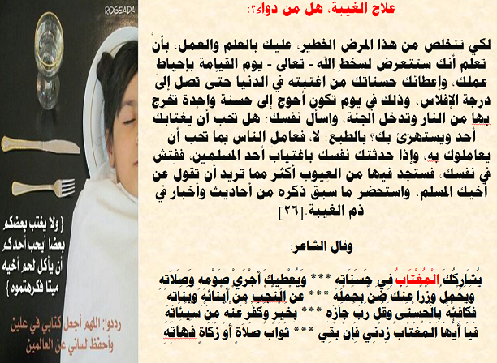

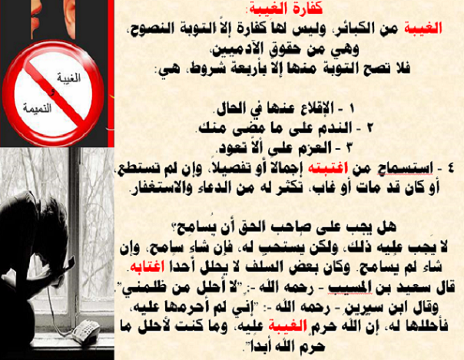

- إعداد منشورات عن الغيبة وتوزيعها على الطالبات و الأعضاء.
- توزيع أشياء تعين على الذكر و التسبيح.
وقد تم هذا تحت إشراف رئيس القسم د.فهد الملحم و إشراف لجنة النشاط الطلابي بالقسم :-
1/ د. عبير عبدالصادق (منسقة لجنة النشاط بالقسم ).
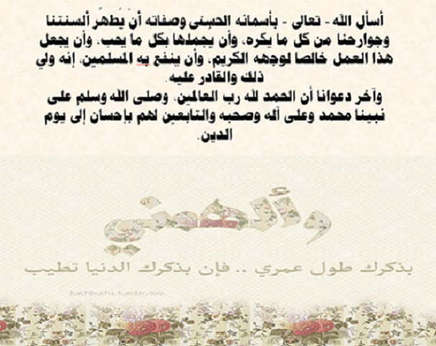
2/ د. ايمان سعيد 3 / د. أماني محمود 4/ د. ثروت عبدالطوالبه 5/ أ. فاطمة المطيري .

إعداد وكتابة : أ / مي السكران

